

Tree and Binary Search Tree

1. จากรูป Tree ที่ให้มาดังต่อไปนี้ จงตอบคำถามข้อ 1 – 22

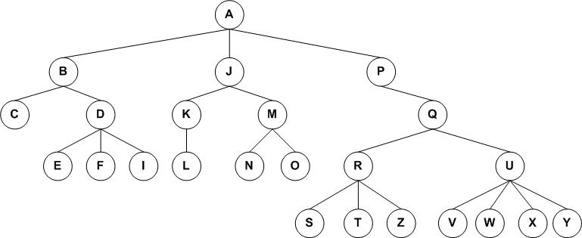

1. Root node คือ node อะไร **A**
2. มี node อะไรบ้างที่เป็น Leaf node **C E F I L N O S T Z V W X Y**
3. มี level อะไรบ้าง และ ในแต่ละ level มี node อะไรบ้าง **[level0 = A] [level1 = B,J,P ] [level2 = C,D,K,M,Q][level3 = E,F,I,L,N,O,R,U][level 4 = S,T,Z,V,W,X,Y]**
4. Tree นี้มีความสูง(Height) หรือ Depth เท่าไร 5
5. node ที่เป็น siblings กันมี node อะไรบ้าง **[B,J,P] [C,D] [K,M] [E,F,I] [N,O] [R,U] [S,T,Z] [V,W,X,Y]**
6. node ที่เป็น siblings กับ node V คือ **W X Y**
7. node ที่เป็น siblings กับ node Z **คือ T S**
8. Parent ของ node B คือ **A**
9. Parent ของ node Q คือ **P**
10. Ancestor ของ node L คือ **K J A**
11. Ancestor ของ node S คือ **R Q P A**
12. Descendent ของ node C  **-**
13. Descendent ของ node B **C D E F I**
14. Descendent ของ node P **Q R S T Z U V W X Y**
15. Child ของ node B **C D**
16. Child ของ node A **B J P**
17. subtree B มีทั้งหมดกี่ node อะไรบ้าง **T1,C T2,D**
18. subtree P มีทั้งหมดกี่ node อะไรบ้าง **T1 = Q**
19. subtree D มี subtree ย่อยทั้งหมดคือ **T1 = E T2 = F T3 = I**
20. subtree Q มี subtree ย่อยทั้งหมดคือ **T1= R T2 = U**
21. subtree ที่มี 3 subtree **A D R**
22. subtree ที่มี 4 subtree **U**
23. จงวาดภาพโครงสร้างต้นไม้ค้นหาแบบทวิภาค จากข้อมูลนำเข้าที่กำหนดให้ในแต่ละข้อย่อยต่อไปนี้

**2.1) 4 8 20 10 3 12 15 6 7 5 11**

4

3 8

6 20

5

7 10

12

11

15

**2.2) fog dog leg hoe egg elf boy box zoo**

**2.3) A G B F C E D2.4) 8 6 4 1 9 12 14 15 2 5 3**

2.5) 10 6 8 14 3 12 5 4 7 9 11 13 1 16 2 15 0 17

2.6) K E O H R B C F S T G I A J L M D P Q

2.7) K O E R H A Z B X C Y J L P S I G M Q N

3. จากภาพโครงสร้างต้นไม้ที่กำหนดให้ต่อไปนี้ จงหาผลลัพธ์จากการท่องต้นไม้ (Tree Traversal) แบบต่างๆ

* 1. อินออร์เดอร์ (InOrder)
  2. พรีออร์เดอร์ (Preorder)
  3. โพสต์ออร์เดอร์ (Postorder)
  4. รีเวอร์สอินออร์เดอร์ (Reverse Inorder)
  5. รีเวอร์สพรีออร์เดอร์ (Reverse Preorder)
  6. รีเวอร์สโพสต์ออร์เดอร์ (Reverse Postorder)

**Inorder 2 3 4 5 7 8 9**

**Preorder:5 4 2 3 8 7 5**

**Postorder 3 2 4 7 9 8 5**

**Reverse Inorder:**

**Reverse Preorder:**

**Reverse Postorder:**

**Inorder A B C D E F G H J**

**Preorder:C A B G E D F H J**

**Postorder B A D F E J H G C**

**Reverse Inorder:**

**Reverse Preorder:**

**Reverse Postorder:**

**Inorder A B D F H Q Z**

**Preorder:F D B A H Q Z**

**Postorder A B D Z Q H F**

**Reverse Inorder:**

**Reverse Preorder:**

**Reverse Postorder:**

**Root**

**Inorder 1 2 3 4 5 7 9 10 14 15 17 19 24**

**Preorder:15 14 10 2 1 3 9 5 4 7 19 17 24**

**Postorder 1**

**Reverse Inorder:24 19 17 15**

**Reverse Preorder:**

**Reverse Postorder:**

⌛⌛⌛⌛⌛⌛⌛⌛⌛⌛⌛⌛⌛⌛⌛